
2022年初中毕业生毕业升学考试
历史试卷
第一部分选择题
一、单项选择（本题共24个小题，每小题1分，共24分。）
1. 这是一条沟通中外商贸的繁华之路，这是一条串联东西方文化的文明之路。汉朝的丝绸、漆器和西域的乐器、歌舞等成为这条路上往来的“常客”。这条路是（ ）
A 陆上丝绸之路 B. 瓷器之路
C. 海上丝绸之路 D. 一带一路
2. 观察家默德赫斯特评论说：“7世纪起，中国建立的世界上最先进、最公平、最科学的人才选拔和任用制度是真正值得赞赏和模仿的。”该制度指的是（ ）
A. 禅让制 B. 科举制 C. 世袭制 D. 九品中正制
3. 在东南亚一些国家和地区，有一些地名是以“三宝”命名的，如泰国有“三宝城”。马来西亚有“三宝镇”，爪哇有“三宝井”“三宝洞”，新加坡有“三宝山”。这些地名均与哪一历史事件有关（ ）
A. 郑和下西洋 B. 班超出使西域 C. 戚继光抗倭 D. 甘英出使大秦
4. 某中学开展“停课不停学”线上教学活动。下表是历史老师为学生准备的专题复习资料，该专题是（ ）
资料 | 名称
图片 | 《金奔巴瓶》《顺治会晤五世达赖图》
视频 | 微课《郑成功收复台湾》
史实 | 1684年，清朝设置台湾府。  1727年，清朝在西藏设置驻藏大臣

A. 繁荣与开放的时代
B. 列强侵路与人民反抗
C. 政权分立与民族交融
D. 统一多民族国家的巩固
5. 某校准备编写校本教材《中华民族英烈传》，书稿目承如下。请在横线处填写恰当的人物（ ）
第二章 近代民族之魂
第一节 _______虎门销烟
…… ……
第五节 佟麟阁血战卢沟桥
第六节 左权将军血洒疆场

A. 关天培 B. 陈化成 C. 赵登禹 D. 林则徐
6. 鸦片战争结束后，英国为了谋求“英商进出口货物应纳税款，必须经过双方协议”等特权，使其利益“最大化”，强迫清政府签订（ ）
A. 《虎门条约》 B. 《南京条约》 C. 《黄埔条约》 D. 《望厦条约》
7. 习近平总书记在纪念孙中山先生诞辰150周年大会上的讲话中说：“孙中山先生是伟大的民族英雄、伟大的爱国主义者、中国民主革命的伟大先驱。”孙中山领导的辛亥革命（ ）
A. 结束了清王朝反动统治 B. 根除了国民的封建思想
C. 改变了中国社会性质 D. 推翻了帝国主义的压迫
8. “九一八事变发生后，东北人民率先举起抗日旗帜……谱写了爱国主义的英雄壮歌。”东北人民与未撤走的爱国官兵组织的抗日队伍是（ ）
A. 工农革命军 B. 抗日游击队 C. 抗日义勇军 D. 东北抗日联军
9. 国家公祭鼎铭文：“国家公祭，法立典章。铸兹宝鼎，祀我国殇。”我国将每年的12月13日设立为国家公祭日，这与下列哪一历史事件有关（ ）
A. 武汉会战 B. 淞沪会战 C. 旅顺大屠杀 D. 南京大屠杀
10. 在抗日战争后期，为中国共产党和中国人民指明了战后奋斗方向的会议是（ ）
A. 遵义会议 B. 中共七大 C. 中共二大 D. 古田会议
11. 五星红旗的象征意义是：红色象征革命，旗上的五颗五角星象征着中国共产党领导下的革命人民大团结。将五星红旗确定为国旗的会议是（ ）
A. 第一届全国人民代表大会 B. 中国共产党第八次全国代表大会
C. 中国共产党七届二中全会 D. 中国人民政治协商会议第一届全体会议
12. 2022年5月31日，香港特别行政区政府推出庆祝香港回归25周年主题曲——《前》。歌曲呈现出香港政治稳定、经济发展的繁荣局面。使香港“政治稳定、经济发展”的最重要原因是（ ）
A. 地理位置优越 B. 人民共同心愿 C. 科技发展进步 D. 实行“一国两制”
13. 以劳动筑基，以奋斗开路，习近平总书记说：“劳动模范是民族的精英、人民的楷模，是共和国的功臣。”下列人物中，培育出籼型杂交水稻的劳动模范是（ ）
A. 屠呦呦 B. 袁隆平 C. 邓稼先 D. 钱学森
14. 历史的演进往往是一个曲折而复杂的过程。下图反映的是近代某国家资产阶级革命的发展历程。这一革命后该国逐渐（ ）
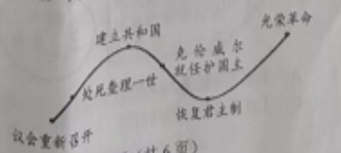
A. 确立君主立宪制 B. 成为了亚洲强国
C. 实现了民族独立 D. 建立起共和体制
15. 美国独立战争结束后，人们进行了一场大辩论：国家应该如何治理？解决这一问题，各州代表齐聚费城召开制宪会议，最终制定出（ ）
A. 《权利请愿书》 B. 《权利法案》
C. 1787年美国宪法 D. 《独立宣言》
16. 对同类事件进行分析、比较是历史学习的重要方法。某学生在复习英国资产阶级革命和美国独立战争的内容时，对两次战争的相同点进行归纳，其中正确的一项是（ ）
A. 都推翻本国封建专制统治 B. 都受到外国势力干涉
C. 都促进本国资本主义发展 D. 革命都具有双重性质
17. 为了纪念瓦特对人类社会发展做出的重要贡献，国际单位制中，功率的单位被定义为“瓦特”。他的主要成就是（ ）
A. 发电机的问世 B. 蒸汽机的改进
C. 飞梭的发明 D. 珍妮机的发明
18. 中国建设，闻名世界。中国铁路在进入21世纪以后经历了六次大提速，大大提高了铁路的运输能力。标志着人类历史进入“铁路时代”的发明是（ ）
A 火车 B. 汽车 C. 飞机 D. 轮船
19. 1863年元旦，美国南方黑人看到了光明前途，开始大批逃往北方，而奴隶主则暴跳如雷。出现这种现象最可能的原因是（ ）
A. 颁布《宅地法》 B. 南方军队挑起战争
C. 林肯当选美国总统 D. 颁布《解放黑人奴隶宣言》
20. 林肯在一次演讲中说：“一幢裂开的房子是站立不住的……我不期望房子崩塌，但我的确希望它停止分裂。”材料中林肯的“希望”是（ ）
A. 扭转战争局面 B. 发展工业经济 C. 维护国家统一 D. 推翻殖民统治
21. 进入20世纪以来，煤炭在世界能源消费构成中比重下降，石油比重上升，这种变化源于哪一科技成果的应用（ ）
A. 蒸汽机 B. 内燃机 C. 电动机 D. 计算机
22. 在抗击新冠肺炎疫情过程中，口罩人们出行的必备品，其核心材料熔喷布主要以石油提炼的聚丙烯（塑料）为原料。标志现代塑料工业诞生的发明是（ ）
A. 人造纤维 B. 人造染料 C. 纳米材料 D. 赛璐珞技术
23. 两次工业革命后，人们既感受到从未有过的欢欣，也体验过很多新的痛苦。依据图示中的材料，请选出对两次工业革命评价最全面的一项（ ）
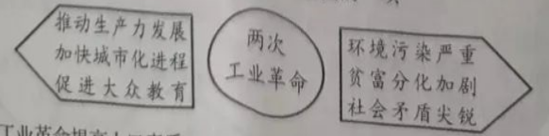
A. 工业革命提高人口素质 B. 工业革命推动社会进步
C. 工业革命是一把双刃剑 D. 工业革命加重战争伤亡
24. 下图是新政期间，美国政府为增加就业机会而建设的田纳西水利工程，这体现了（ ）
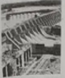
A. 国家加强对经济的干预 B. 美国建立资产阶级专政
C. 国家走上对外扩张道路 D. 政府延续自由放任政策
第二部分非选择题
二、材料分析（第25题7分，第26题10分，第27题9分，共26分。）
25. 阅读材料，回答问题。
中华优秀传统文化积淀着深厚的历史底蕴，凝结着丰富的历史智慧。某中学历史兴趣小组以“弘扬中华优秀传统文化”为主题进行探究性学习。
【礼德文化 育人铸魂】
材料一
为政以德，譬如北辰，居其所而众星共之。
——孔子
富贵不能淫，贫贱不能移，威武不能屈。此之谓大丈夫。
——孟子
（1）根据材料一，这两则名言体现是哪个学派的思想？请结合所学知识，在材料一中任选一位人物简述他的思想主张。
【科技创新 共同发展】
材料二
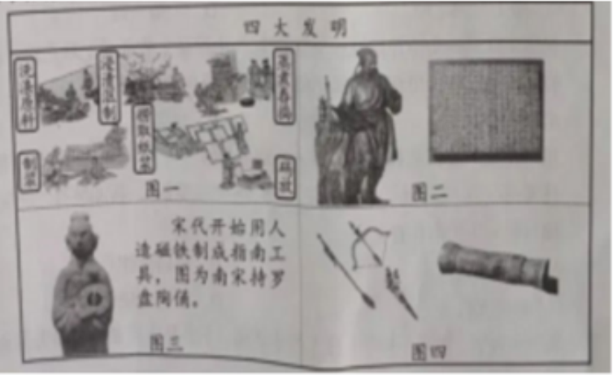
（2）请根据材料二，回答下列问题。
推动欧洲社会变革的发明是：___________________________________
有利于文化传播与发展的发明是：___________________________________
促进世界远洋航海技术发展的发明是：___________________________________
【医学瑰宝 健康固本】
材料三 华佗对他的学生吴普说：“人体欲得劳动，但不当使极耳，动摇则谷气得销，血脉流通，病不得生，譬犹户枢，终不朽也。”他模仿动物的活动姿态，创编了一套体操。吴普长期坚持，“年九十余，耳目聪明，齿牙完坚”。
——摘自统编版义务教育教科书《中国历史》七年级上册
（3）中医总结了中华民族几千年来健康养生的理念和实践经验。请根据材料三，写出华佗为帮助人们强身健体而创编的的体操名称。
（4）丰厚的中华文化是中华民族的瑰宝。请结合以上材料，谈谈作为新时代的中学生应该如何保护和传承中华民族优秀传统文化
26. 阅读材料，回答问题
中国共产党始终立于时代潮头，成为领航亿万人民奋勇前进的坚强领导核心。
材料一 历史总是在一些特殊年份给人们以汲取智慧、继续前行的力量。2021年，伟大的中国共产党迎来百年华诞。百年风华，中国共产党开天辟地、敢为人先的首创精神；坚定理想、百折不挠的奋斗精神；立党为公、忠诚为民的奉献精神……构筑起中国共产党人的精神谱系。
——摘自中共中央宣传部《时事报告》2021年第2期
（1）请结合所学知识，写出标志中国共产党诞生的会议。中国共产党人在非凡的奋斗历程中构筑起了精神谱系，请根据材料一概括伟大的建党精神。
材料二 中国人民成为国家、社会和自己命运的主人，实现了中国向人民民主制度的伟大跨越，实现了中国高度统一和各民族空前团结，彻底结束了旧中国半殖民地半封建社会的历史，彻底结束了旧中国一盘散沙的局面，彻底废除了外国列强强加给中国的不平等条约和帝国主义在中国的一切特权……中国人民从此把命运牢牢掌握在自己手中！中华民族发展进步从此开启了新纪元！
——摘自习近平《在纪念毛泽东同志诞辰120周年座谈会上的讲话》
（2）请根据材料二并结合所学知识，写出“彻底结束了旧中国半殖民地半封建社会的历史”的标志事件。材样二中的“新记元”新在哪里？
材料三 经济特区要成为改革开放的重要窗口。经济特区是我国最早对外开放的地区，是对外经济交流最活跃的地区，也是最能代表改革开放形象的地区。经济特区要继续发挥好改革开放的重要窗口作用，坚持打开国门搞建设，坚持引进来和走出去并重，同各国扩大双向贸易和投资往来，共建开放性世界经济。
——摘自中央文献出版社《论中国共产党历史》
（3）请根据材料三并结合所学知识，写出哪次会议做出了改革开放的伟大决策？概括经济特区在社会主主义现代化建中的重要作用。
材料四 新中国军事、科技成就
军事 |  | 科技
陆军 | 装甲兵、防化兵 | ② | 打破当时有核大国的核垄断，增强了我国的国防实力。
海军 | 潜艇部队、辽宁舰 | 导弹、氢弹 | 打破当时有核大国的核垄断，增强了我国的国防实力。
空军 | 歼击机、轰炸机 | 东方红一号 | 掌握独立发射人造地球卫星技术。
① | 东风系列弹道导弹 | ③ | 完成载人航天工程第一次飞行试验
——摘编自统编版义务教育教科书《中国历史》八年级下册
（4）请结合所学知识，完成材料四表格中①②③处相关内容的填写。
（5）回顾党的百年光辉历程，结合以上材料谈谈你对坚持党的领导的认识。
27. 阅读材料，回答问题。
战争苦难思和平，构建和谐社会、共筑人类命运共同体是世界人民的共同愿望。
材料一 凡尔登是法国的军事要塞，防御工事复杂坚固。它是通往巴黎的门户和法军战线的中枢。1916年，德军进攻凡尔登，用炮弹不断轰击法军阵地，还使用了毒气弹。这场战役异常惨烈，死亡人数太多，有“绞肉机”“地狱”“屠场”之称。
——摘自统编版义务教育教科书《世界历史》九年级下册
（1）请结合所学知识回答，这场法国与德国的较量发生在哪次战争中？材料一中的凡尔登战役被称为“绞肉机”“地狱”“屠场”，说明了什么？
材料二 第二次世界大战主要事件年代尺
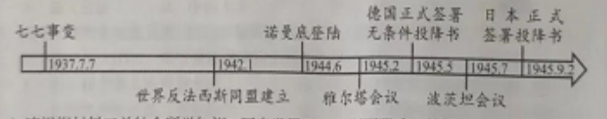
（2）请根据材料二并结合所学知识，写出世界反法西斯同盟建立的标志。诺曼底登陆成功在战争中有什么作用？二战中，中国成为牵制日本法西斯的主要力量，中国战场在战争中的地位如何？结合年代的分析反法西斯国家取得胜利的主要原因。
材料三 回首最近100多年的历……人类遭受了两次世界大战的劫难，那一代人最迫切的愿望，就是免于战争、缔造和平……建立公正合理的国际秩序是人类孜孜以求的目标，也是构建人类命运共同体的基本遵循。
——摘自2017年1月习近平在日内瓦发表的题为《共同构建人类命运共同体》的演讲
（3）请结合所学知识，写出二战后为“免于战争、缔造和平”而建立的国际组织名称根据材料三概括建立这一组织的作用。
（4）和平是人类永恒的追求和梦想，请结合上述材料淡谈你的感受。

